ACTA NÚMERO 87 OCHENTA Y SIETE
HONORABLE AYUNTAMIENTO CONSTITUCIONAL DEL MUNICIPIO DE SAN MIGUEL EL ALTO, JALISCO.
PERIODO ADMINISTRATIVO 2015-2018.
SESIÓN EXTRAORDINARIA CELEBRADA EL DÍA 24 (VEINTICUATRO) DE AGOSTO DEL AÑO 2017 (DOS MIL DIECISIETE).
PRESIDENCIA A CARGO DEL ING. GABRIEL MÁRQUEZ MARTÍNEZ
SECRETARÍA GENERAL A CARGO DEL LIC. JOSÉ MIGUEL LOZA ALCALÁ.
En la ciudad de San Miguel el Alto, Jalisco, siendo las 13:40 (trece horas con cuarenta minutos) del día 24 (veinticuatro) de agosto de 2017 (dos mil diecisiete), en el salón de Ex Presidentes, ubicado en el Palacio Municipal, reunidos los C.C. ING. GABRIEL MÁRQUEZ MARTÍNEZ, PRESIDENTE MUNICIPAL, C. HILDA ADRIANA VÁZQUEZ JIMÉNEZ, LIC. EDUARDO DÍAZ RAMÍREZ, C. FRANCISCO RAMOS CERVANTES, C. FERNANDO JASSIEL GONZÁLEZ GUTIÉRREZ, DR. LUÍS ALFONSO NAVARRO TRUJILLO, C. MARTHA LETICIA GONZÁLEZ GONZÁLEZ, C LIDIA DEL CARMEN LOPEZ ARANDA, C. TOMÁS NAVARRO NERI, (REGIDORES); MTRA. LORENA DEL CARMEN SÁNCHEZ MUÑOZ, SINDICO MUNICIPAL, se instala legalmente la Trigésima Séptima Sesión Extraordinaria de Ayuntamiento, que se desarrollará al tenor del siguiente: -----------------------------------------------------------------------------------------------------
ORDEN DEL DÍA
- LISTA DE ASISTENCIA, VERIFICACIÓN DEL QUÓRUM LEGAL, Y; APROBACIÓN DEL ORDEN DEL DÍA.
- LECTURA, EN SU CASO DEBATE, Y APROBACIÓN DEL ACTA DE LA SESIÓN ANTERIOR;
- Acta número 62, de sesión ordinaria celebrada el día 16 de mayo de 2017 de la cual se solicita aprobación para omitir su lectura y posponer su revisión y aprobación para siguiente sesión.
- Acta número 76, de sesión ordinaria celebrada el día 4 de julio de 2017, de la cual se solicita aprobación para omitir su lectura y posponer su revisión y aprobación para siguiente sesión
- Acta número 79, de sesión ordinaria celebrada el día 18 de julio de 2017, de la cual se solicita aprobación para omitir su lectura y posponer su revisión y aprobación para siguiente sesión
- Acta número 80, de sesión extraordinaria celebrada el día 21 de julio de 2017, de la cual se solicita aprobación para omitir su lectura y posponer su revisión y aprobación para siguiente sesión
- Acta número 81, de sesión extraordinaria celebrada el día 27 de julio de 2017, de la cual se solicita aprobación para omitir su lectura y posponer su revisión y aprobación para siguiente sesión
- Acta número 82, de sesión ordinaria celebrada el día 1 de agosto de 2017, de la cual se solicita aprobación para omitir su lectura y posponer su revisión y aprobación para siguiente sesión
- Acta número 83, de sesión extraordinaria celebrada el día 3 de agosto de 2017, de la cual se solicita aprobación para omitir su lectura y posponer su revisión y aprobación para siguiente sesión.
- Acta número 84, de sesión extraordinaria celebrada el día 10 de agosto de 2017, de la cual se solicita aprobación para omitir su lectura y posponer su revisión y aprobación para siguiente sesión.
- Acta número 85, de sesión ordinaria celebrada el día 15 de agosto de 2017, de la cual se solicita aprobación para omitir su lectura y posponer su revisión y aprobación para siguiente sesión.
- Acta número 86, de sesión extraordinaria celebrada el día 17 de agosto de 2017, de la cual se solicita aprobación para omitir su lectura y posponer su revisión y aprobación para siguiente sesión.
- Acta número 87, de sesión extraordinaria celebrada el día 24 de agosto de 2017, de la cual se solicita aprobación para omitir su lectura y posponer su revisión y aprobación para siguiente sesión
- ANÁLISIS Y EN SU CASO APROBACIÓN DE LOS GASTOS DE LA HACIENDA MUNICIPAL CORRESPONDIENTES AL PERIODO DEL 17 AL 24 DE AGOSTO DE 2017.
- INICIATIVA DE ACUERDO QUE PRESENTA EL REGIDOR DE LA COMISIÓN EDILICIA DE AGUA POTABLE, ALCANTARILLADO Y TRATAMIENTO DE AGUAS RESIDUALES, C. FERNANDO JASSIEL GONZÁLEZ GUTIÉRREZ PARA APROBACIÓN DE LOS ACUERDO QUE SE ENLISTAN EN EL CUERPO DE LA INICIATIVA RESPECTO DE LA OBRA PÚBLICA DENOMINADA “SUSTITUCIÓN DE RED DE AGUA POTABLE EN LA ZONA CENTRO DE LA CABECERA MUNICIPAL, INCLUYE 828 TOMAS DOMICILIARIAS, PRIMERA ETAPA”, A REALIZARSE CONJUNTAMENTE CEA, SAPASMA Y MUNICIPIO.
- INICIATIVA DE ACUERDO QUE PRESENTA EL PRESIDENTE MUNICIPAL ING. GABRIEL MÁRQUEZ MARTÍNEZ PARA APROBACIÓN DE LA EROGACIÓN POR LA CANTIDAD QUE SE ESPECIFICA PARA PAGO DE REPARACIÓN DE MAQUINARIA PESADA, VEHÍCULOS INVENTARIADOS CON NUMERO 75 Y 115 DE LA DEPENDENCIA DE OBRAS PÚBLICAS.
- INICIATIVA QUE PRESENTA EL PRESIDENTE MUNICIPAL ING. GABRIEL MÁRQUEZ MARTÍNEZ PARA APROBACIÓN DEL RECURSO REQUERIDO PARA LA REALIZACIÓN DE EVENTOS PARA FERIA SAN MIGUEL EL ALTO 2017, NOCHE MEXICANA DEL 15 DE SEPTIEMBRE Y TEATRO DEL PUEBLO DEL 15 AL 24 DE SEPTIEMBRE DE 2017.
- INFORME DE INGRESOS-EGRESOS DE FIESTA DE LA DELEGACIÓN DE MIRANDILLAS 2017.
- PRESENTACIÓN DEL PROYECTO DE INICIATIVA DE LEY DE INGRESOS 2018 CON TODOS SUS ANEXOS, QUE PRESENTA EL C. PRESIDENTE MUNICIPAL, MEDIANTE LA COMISIÓN DE HACIENDA Y PRESUPUESTO ING. GABRIEL MARQUEZ MARTÍNEZ
- CLAUSURA

Dando comienzo al desahogo de la sesión y de acuerdo al orden del día, punto primero; el Presidente Municipal Ing. Gabriel Márquez Martínez saluda a los presentes y posteriormente da instrucciones al Secretario General para que proceda a realizar el pase de lista, siendo este de forma nominal informa al Presidente Municipal que se encuentran 10 diez de los 11 once integrantes del Honorable Ayuntamiento. Ausente la munícipe Lic. Karen Jacqueline Padilla Hermosillo, informándose que la regidora Padilla Hermosillo se encuentra en periodo de vacaciones mismo que con antelación ha presentado al pleno del ayuntamiento, por tanto está ya justificada su inasistencia. -----------------------------------
Declarando el Presidente Municipal Ing. Gabriel Márquez Martínez la existencia del quórum legal, para llevar a cabo la Sesión, siendo válidos todos y cada uno de los acuerdos que en ésta se tomen. ------------------------------------------------------------------------
Seguidamente se pone a consideración del Pleno el orden del día, propuesto para esta sesión, se somete a votación y de forma económica se computarizan 10 diez votos a favor. ----------------------------------------------------------------------------------------------------------
Declarando el Presidente Municipal Ing. Gabriel Márquez Martínez, aprobado por unanimidad de presentes el Orden del Día para llevar a cabo esta sesión de Ayuntamiento. --------------------------------------------------------------------------------------------------

Punto II del orden del día, el C. Presidente Municipal Ing. Gabriel Márquez Martínez somete a consideración del Cuerpo Colegiado, la aprobación para la omisión de la lectura, debate y aprobación de las actas de ayuntamiento número 62, 76, 79, 80, 81, 82, 83, 84, 85 y 86; de fecha 16 de mayo de 2017, 18 dieciocho, 21 veintiuno y 27 veintisiete de julio de 2017, 1 primero, 3 tres, 10 diez, 15 quince y 17 diecisiete de agosto de 2017, respectivamente; y se aplacen para sesión posterior de ayuntamiento. ------------------------
Sometiéndose a votación y, en votación económica resultan 10 diez votos a favor. ---------
Declarando el Presidente Municipal Ing. Gabriel Márquez Martínez aprobado por unanimidad de presentes la omisión de la lectura, debate y aprobación de las actas número 62, 76, 77, 79, 80, 81, 82, 83, 84, 85 y 86 posponiéndolas todas, para siguiente sesión de ayuntamiento. ----------------------------------------------------------------------

Punto III tercero del orden del día, que corresponde al análisis y aprobación de los gastos de la Hacienda Municipal comprendidos del periodo del 17 diecisiete al 24 veinticuatro de agosto de 2017, los cuales ya han sido presentados y analizados en reunión previa a esta sesión de ayuntamiento. Solicitando el Secretario General den a conocer los gastos que se derogan de la lista presentada, y una vez puntualizados éstos, se someten a votación para aprobación, y siendo la votación de forma económica se computarizan 10 diez votos a favor, -----------------------------------------------------------------------
Declarando el C. Presidente Municipal Ing. Gabriel Márquez Martínez Aprobado por unanimidad de presentes, resultando el siguiente ACUERDO: ----------------------------------
ÚNICO: El Pleno del H. Ayuntamiento Constitucional de San Miguel el Alto, Jalisco, aprueba y autoriza los gastos de la Hacienda Municipal correspondientes al periodo del 17 diecisiete al 24 veinticuatro de agosto de 2017 dos mil diecisiete, que se enlistan en la siguiente tabla: --------------------------------------------------------------------------------------------------
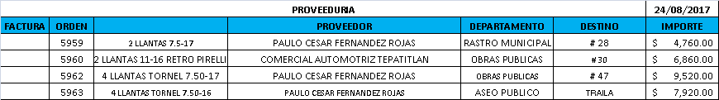
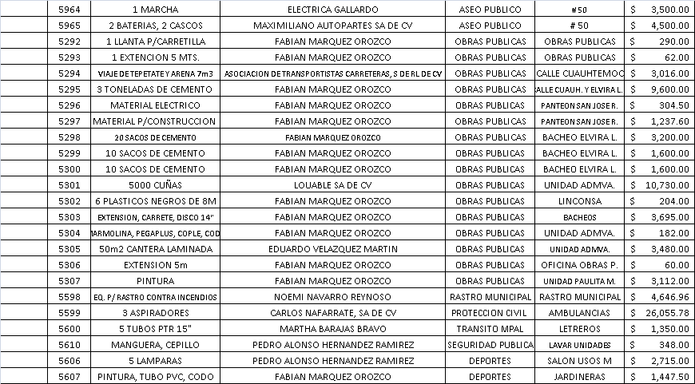
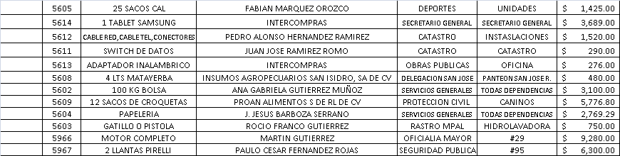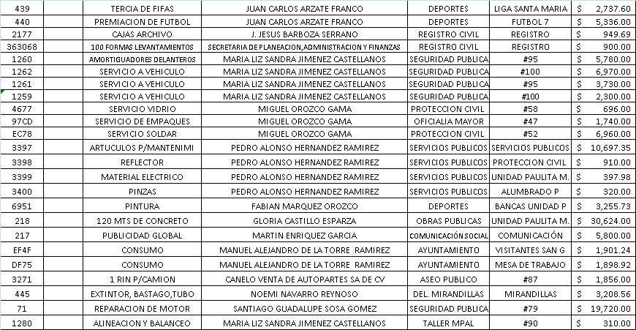
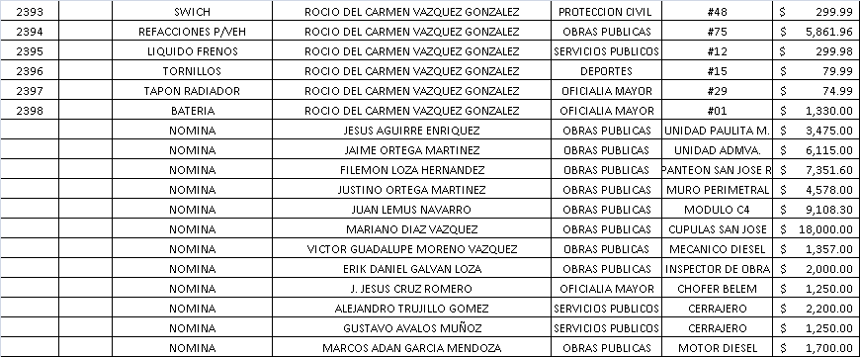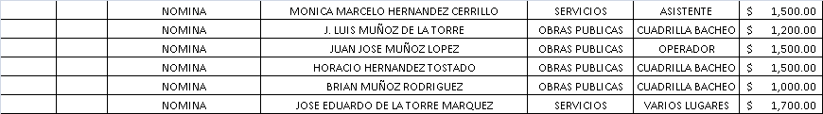

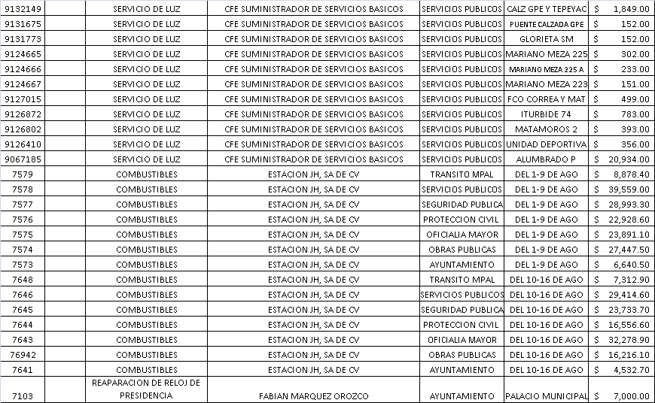

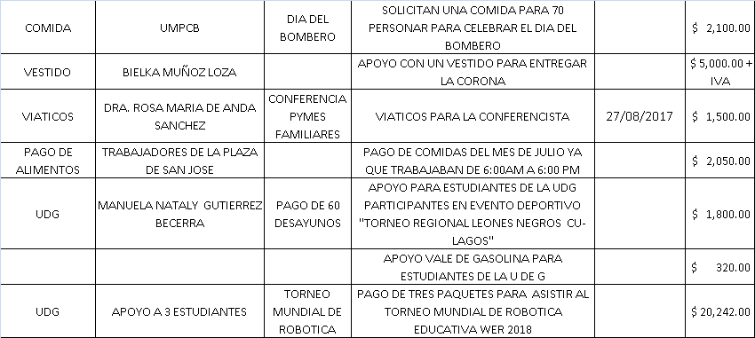
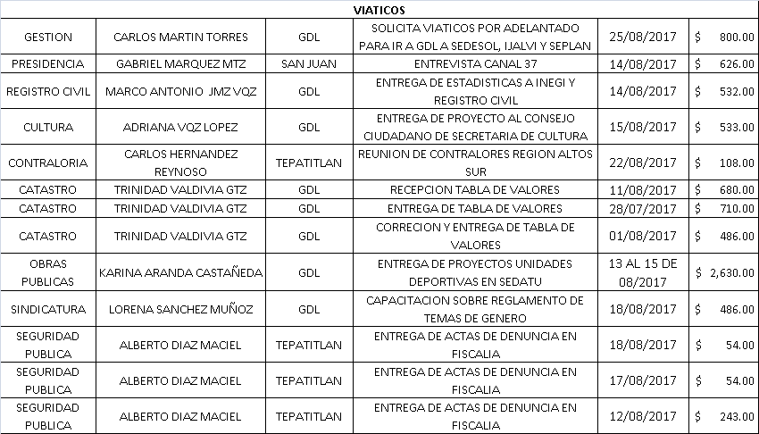
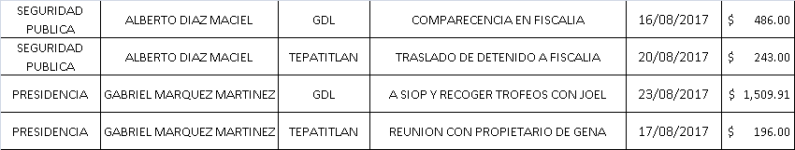

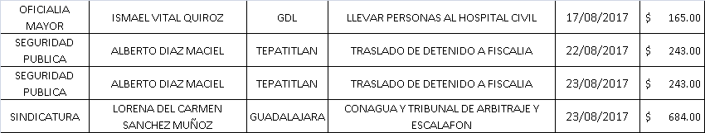

Punto IV cuarto del orden del día, presenta el Regidor C. Fernando Jassiel González Gutiérrez la iniciativa de acuerdo en que somete a la consideración del Pleno del Ayuntamiento la aprobación para la celebración y formalización del acuerdo para conjuntar acciones y recursos para la realización de la obra denominada “Sustitución de red de agua potable en la zona centro de la cabecera municipal, incluye 828 tomas domiciliarias, primera etapa”. En el análisis y discusión del asunto se presentan las siguientes intervenciones: --------------------------------------------------------------------------------
C. Fernando Jassiel González Gutiérrez:
“En los antecedentes de la iniciativa, traté de ser muy claro, con relación a que ya se había aceptado una iniciativa en tiempo y forma para participar en este programa para el cambio de tomas domiciliarias en el área del centro histórico. Siendo esto visto en la sesión extraordinaria de fecha 10 de marzo de 2017 en la cual se aprueba celebrar un convenio para conjuntar acciones y llevar a cabo la obra pública consistente en sustitución de red de agua potable en la zona centro de la cabecera municipal, que incluye, esto fue en el acuerdo anterior 923 tomas domiciliarias, primera etapa; en conjunto con la Comisión Estatal del Agua de Jalisco, haciendo referencia y puntualizando que el ejecutor es la Comisión Estatal del Agua que pone la mayor parte del recurso, ellos son los ejecutores, son los que convocan a la licitación, hacen la licitación, hacen las declaraciones, hacen todo el proceso que lleva una contratación de una empresa constructora, hacen la visita de los fines del trabajo, y para todo eso se lleva un acta donde todo el proceso los lleva la Comisión Estatal del Agua, nosotros simplemente somos participantes con co- responsabilidad en la supervisión. En el punto número dos digo que con fecha 14 de marzo de 2017, 2017el organismo Sistema de Agua Potable Alcantarillado y Saneamiento del Municipio de San Miguel el Alto, “SAPASMA” gira oficio a la Comisión Estatal del Agua de Jalisco, al CEA solicitándole la rectificación del proyecto antes citado debido a que omitía las cantidades de los conceptos de retiro, instalación y reparación de pavimento de cantera, es decir que en el catálogo de conceptos no venía un presupuesto para estos conceptos. Hasta el 20 de junio el CEA respondió a la solicitud de SAPASMA positivamente adecuando al proyecto generando los conceptos de cantera pero aclarando que para tal efecto debió reducir metas en las tomas de 923 a 828 para no rebasar el techo financiero ya presupuestado, o lo que ya estaba en el proyecto. Por todo lo anterior es necesario modificar el convenio ya autorizado que menciona todos los resolutivos que estuvieron en la iniciativa original, en la del 10 de marzo de 2017, solamente se agrega al final como décimo cuarto punto que dice: <déjese sin efecto los acuerdos resultantes del punto III del acta de sesión ordinaria 55 celebrada con fecha del 10 de marzo de 2017 y tómese en sustitución todos los anteriores>”. Todos los anteriores se pasan tal cual sólo se modifica los números de las tomas. En el primer resolutivo dice que incluye ya 823 tomas domiciliarias y para cotejar esto anexo el oficio donde el SAPASMA solicita la verificación y donde por parte del director de apoyo a municipios de la CEA da por afirmativo”. Da lectura a dicho documento que también se anexa y concluida la lectura continúa: “al dar el presupuesto a esos conceptos de retiro, sustitución, reparación de ser necesario de las banquetas de cantera, al dar el presupuesto de estos conceptos que no se tenían contemplados en el catálogo de conceptos original contesta la comisión estatal del Agua que tiene que bajar el número de tomas de 923 a 828, pero son tal cual los mismos resolutivos del 10 de marzo, solamente para adecuar esa cantidad y que estén informadas de que va a haber un nuevo catálogo de conceptos en el cual se aumenta el concepto de cantera y reduce el concepto de tomas domiciliarias
Se solicita aprobación del Ayuntamiento para conceder la intervención y uso de la voz del director del SAPASMA, Lic. Luís Fernando Padilla Macías, lo que es aprobado por unanimidad de presentes, quien interviene diciendo lo siguiente: -------------------------------
“Buenas tardes. La primera etapa que va a contemplar este presupuesto, es un circuito que va a ser la calle Fray Miguel de Bolonia, que hasta la calle Victoria se hace Abasolo, sube por Victoria hasta la calle Libertad y de ahí hacia el poniente hasta la calle Niños Héroes, baja por esta hasta volver a cerrar por Fray Miguel de Bolonia. Ahí se va a construir un circuito con tubería de ocho pulgadas, incluye el revestimiento del pozo del Isrel y todas las redes domiciliarias que están dentro de este cuadro que mencioné”.
Dr. Luís Alfonso Navarro Trujillo:
“En la iniciativa se tenían contempladas las 323 tomas, esto es en base a saber el número de viviendas existentes dentro del perímetro. Una pregunta: al reducir el número de tomas por las cuestiones de no salirse del presupuesto, ¿qué vamos a hacer con las personas que no les vamos a poner el medidor?, porque se va a poner el medidor como habíamos quedado”. Director de SAPASMA: “No, el proyecto se les dijo que no estaba contemplado en el presupuesto de la obra estatal y que los medidores los íbamos a poner por parte del SAPASMA”. Dr. Luís Alfonso Navarro Trujillo: “Entonces ¿qué se va a hacer con la reducción del número de tomas en los domicilios?”. Director de SAPASMA: “No nos van a hacer falta porque las calles que ya se intervinieron esas se están restando también del proyecto, todo lo que es la calle Abasolo y Victoria. En el proyecto original estaban esas al centro, ya están hechas y se están restando. Entonces nos está ayudando a completar que las 823 nos alcancen para la meta de todo ese circuito. Porque si recuerdan cuando vine en marzo el circuito no nada más estaba hasta calle Niños Héroes sino que abarcaba hasta la calle Obregón, pero como el gobierno del estado no tiene presupuesto para hacerlo completo nos dijo que nada más nos iban a dar siete millones, y para hacer el proyecto original se ocuparía de mucho más presupuesto y por eso es que se está manejando como primera etapa. El proyecto que se está manejando junto con la CEA es hacer la sustitución por parte de la cabecera, pero va a ser conforme a la disponibilidad presupuestal que nos vayan liberando, por lo que esa primera etapa éste es el alcance. Vamos a seguir haciendo las gestiones para el siguiente año se haga otra parte mínimo igual a esta”.
Regidor C. Tomás Navarro Neri:
Dices que va a ser la sustitución a ocho pulgadas, ¿ahorita de cuánto está?”. Director de SAPASMA: “Es que ahorita no hay circuitos, conforme fue creciendo el pueblo se fue pegando las tuberías así como iba creciendo una manzana, dos manzanas, tres; y pues se puede decir que tenemos tuberías de todo tipo, unas sirve, otras medio sirven. Entonces se va a construir de nuevo un circuito, es decir es el cuadro de las calles que les mencioné donde se va a meter un circuito de una capacidad de ocho pulgadas que lo va a perimetrar, va a correr alrededor y de ese circuito se van a alimentar las casas del centro, siendo la intención que haya mayor presión. El proyecto incluye el reequipamiento del pozo del Isrel y ya se vio en el proyecto cuántas pendientes tenemos, cuál es la inclinación, cuál es la ubicación del pozo, y qué presión se requiere que tenga la tubería para efectos de que llegue también a los tinacos, entonces ahorita se puede meter más presión pero la red no sirve y entre más presión se meta, más fugas salen. Este sector nuevo sí va a tener mayor presión porque va a ser toda la tubería nueva y va a ser independiente”.
Presidente Municipal Ing. Gabriel Márquez Martínez:
Aquí yo quiero abonarle y que el Licenciado lo refuerce, cuando se autorizó el proyecto de cambio de imagen urbana estaba pensado en una red sencilla de dos pulgadas y sin tantas cajas de válvulas, si recuerdan después de que se autorizó el proyecto, cuando iniciamos nos tuvimos que acoplar a lo que nos dijo al CEA y no se llegó al alcance del proyecto porque se tuvieron que meter tuberías de ocho pulgadas, cajas de válvulas en las esquinas y el licenciado tuvo que estar en coordinación con la constructora para que se empezara a respetar el proyecto que originalmente solicitaba la CEA. Lo menciono para que estén enterados”. -------------------------------------------------------------------------------------------
Regidor Lic. Eduardo Díaz Ramírez:
“Si mal no recuerdo, es el mismo presupuesto que se pretende, no disminuye el monto de la obra”. Director de SAPASMA: “No, si se fijan en el oficio se dice a la CEA que no se tomó en cuenta nada del retiro y colocación de cantera y pues todo el centro, lo que son los portales se tiene que contemplar, nosotros lo detectamos a tiempo y se lo hicimos saber y al ellos detectar que fueron omisos en esos conceptos, es cuando los costos de excavación y colocación de la cantera se incrementó porque no estaba”. Regidor Lic. Eduardo Díaz Ramírez: “Ahorita con lo que es la presa del zapotillo, sabemos que interviene mucho la CEA en ciertos sectores, ahí mi pregunta es, si se realiza lo de la presa que casi es un hecho, ¿la CEA cómo devolverá el setenta por ciento del recurso? Tengo entendido que en zona metropolitana lo que es el SIAPA, traen un técnico, no tienen dinero, entonces ahí indirectamente impacta como municipio dado que estamos ahora si desincorporados del municipio, pero SAPASMA depende del presupuesto de la CEA”. Director de SAPASMA: “Nosotros no dependemos en lo absoluto de la CEA”. Regidor Lic. Eduardo Díaz Ramírez: “En lo relativo a la infraestructura, ahí es mi pregunta, ¿qué tanto se va a comprometer a que tenga fluidez el recurso de la CEA para el municipio para que se termine la obra en tiempo y forma y no nos dejen”. Director de SAPASMA: “Esta obra tiene periodo de ejecución a finales de diciembre, porque es recurso fiscal 2017 y el periodo de plazo para que termine la obra es el 31 de diciembre”. Regidora C. Martha Leticia González González: “Pero se atraviesa la fiesta de septiembre, ¿ahí qué van a hacer?”. Director de SAPASMA: “Es lo que yo les mencionaba pero me dijeron que ellos no pueden parar la obra porque la licitación ya salió, pero van a empezar con las zonas más apartadas del centro, para efectos de que en el mes que van a ser las fiestas no tengamos ningún inconveniente en el centro. Regidor C. Tomás Navarro Neri: “¿Dónde pondrían el tubo de la red?, ¿va por la banqueta?”. Director de SAPASMA: “Por cuestión de normatividad, se va a tener la tubería del agua cercano a la banqueta”. Regidor Lic. Eduardo Díaz Ramírez: “Entonces la Cea ¿sí se compromete a entregar en tiempo y forma?”. Director de SAPASMA: “Es que son recursos ordinarios, por lo regular el Gobierno del Estado no le da recursos a la CEA para realizar la obra, le da para complementar los programas federales y a los programas federales el gobierno federal es que el aporta el ochenta por ciento de los recursos. En este caso si se fijan dice programa estatal, la federación no está interviniendo, sólo es recurso del estado a través de la CEA y la CEA lo ofreció a su vez a los 125 municipios a ver quién tenía proyecto que es el primer filtro y el segundo eran los recursos y de esos 125 municipios sólo salimos 7 siete municipios con recursos para obra. La garantía que tenemos como municipio de que sean ejecutables es que el Gobierno del Estado a través de la CEA, no puede licitar ninguna obra si no tiene los recursos en su poder y la licitación ya está hecha. Hay una penalidad o una responsabilidad administrativa si tú licitas una obra sin tener los recursos. Entonces el Gobierno del Estado a través de la CEA nos hubiera dicho que hay posibilidades, pueden entrarle, presenten el proyecto y estaba detenido pero ya la semana pasada nos enviaron el convenio firmado porque ya salieron los recursos y si no lo llevas lo mandarían a otro municipio”. Regidor Lic. Eduardo Díaz Ramírez: “Entonces aquí, quiero pensar que el Ayuntamiento no va a erogar ningún centavo más en un futuro para lo que es la primera etapa”. Director de SAPASMA: “Se está previniendo eso, pero como ustedes saben que en cualquier construcción hasta en las particulares sale que al final sale más de lo esperado. Dentro de lo que liciten no. Si tú me dices que no vamos a pagar ni un cinco porque ya está aprobado”. Regidor Lic. Eduardo Díaz Ramírez: “De acuerdo a su experiencia cuando estuvo trabajando en la CEA, ¿qué porcentaje variaba en el presupuesto que destina la CEA para los municipios?”. Director de SAPASMA: “Contempla el tipo de suelo, viendo cuál es el más fácil de excavar, es más caro cuando es más difícil de excavar, y cuando se excava resulta que hay rocas y cambia así el tipo de suelo, de acuerdo a mi experiencia aumenta de cinco a un veinticinco por ciento”. Regidor Lic. Eduardo Díaz Ramírez: “El veinticinco sí lo contempla aquí en el contrato”. Da lectura al acuerdo que menciona sobre este respecto. Director de SAPASMA: “Eso viene de acuerdo a la Ley de Obra pública general, que dice que toda obra que se contrate puede incrementarse hasta en un veinticinco por ciento por conceptos no contemplados pero que si excede se tiene que dar aviso a los involucrados, en este caso a ayuntamiento y al SAPASMA y tiene que estar justificado, no es sólo decirlo así, sino la causa que originó el incremento y los montos desglosados. No es sólo que la CEA nos diga que subió el costo, sino que debe decir qué y qué lo causó”.
Presidente Municipal Ing. Gabriel Márquez Martínez:
“La realidad, lo que pregunta el licenciado es que la obra sí se incrementó, a nosotros nos movió el proyecto no sé si fueron casi ochocientos mil del proyecto en el sistema de válvulas y todo lo que se tuvo que poner. El proyecto si lo sumas, lo de la imagen urbana que no estaba contemplado con lo que está, la respuesta es sí, el proyecto se modificó y sí se incrementó. Lo digo para su información, porque no estaba contemplado bajo esos lineamientos de ocho pulgadas y todas las cajas de válvulas que nosotros tenemos sobre la calle inicial, en imagen urbana no están contempladas. La realidad es que sí se incrementó el costo del proyecto original, a pesar de que lo están dejando en el mismo precio pero están quitando tomas domiciliarias y agregando el movimiento de cantera, están emparejando el proyecto pero el alcance original contemplaba la calle Abasolo, sí se movió y si lo sumas está como un millón de pesos arriba”. Regidor Lic. Eduardo Díaz Ramírez: “Por eso es mi duda, cuánto aportaremos más a un futuro, tomando en cuenta la experiencia del director que tengamos que erogar en un futuro como ayuntamiento”. Director de SAPASMA: “Son varias las opciones en la licitación que pueda haber, ¿cuál será? No tengo yo elementos para poder decirle cuál.
Dr. Luís Alfonso Navarro Trujillo:
“¿Cuántas tomas se pusieron aquí en la obra?”. Director de SAPASMA: “Instalamos alrededor de 75 setenta y cinco tomas domiciliarias con medidor”. Dr. Luís Alfonso Navarro Trujillo: “Entonces de setenta y cinco a noventa y cinco que teníamos que poner faltarían como veinte, esas se tienen que instalar, hacer la inversión. Entiendo la otra parte que mencionas y estoy de acuerdo contigo, en el sentido en el sentido de que hay variación A, B y C. Porque cuando decimos San Miguel el Alto, lo más probable es que nos vayamos quizá concentrando en A y terminemos en B, porque San Miguel tiene tierra, tiene tepetate, ahí vamos a terminar qué tan duro, qué tan blando y ahí es donde podemos llegar a C. Me preocupa porque son dos millones de pesos de fondo rojo y debemos reservarlos”. Presidente Municipal Ing. Gabriel Márquez Martínez: “Lo tenemos reservado del FAISM”. Dr. Luís Alfonso Navarro Trujillo: “Es que aquí dice de recursos municipales, quisiera que tuvieran cuidado, como lo dice el licenciado de manera correcta, porque el día de mañana terminamos como dice Lalo que la obra se incrementó para el municipio, y entonces si hablamos de recurso tenemos que erogarlo y buscar la manera de dónde, y si es del FAISM tendrá que quedar especificado aquí para que no se haga otra iniciativa para terminar la obra. Me gustaría que aquí que dentro de lo que habla de los recursos municipales quede bien asentado lo que dice el presidente, de dónde vienen los recursos porque yo lo pensaría que de recursos propios”. Presidente Municipal Ing. Gabriel Márquez Martínez: “No, creo que no lo recomiendan porque al final de cuentas el FAISM es un recurso municipal ya porque está en nuestras cuentas, lo tenemos que subir a la plataforma, inclusive le dije al licenciado que tenía la lista de los proyectos FAISM recuerdan que se los presenté, y ahorita tengo millón y medio separado para el proyecto pero necesito saber si se va a hacer o no, por Dr. Luís Alfonso Navarro Trujillo: “Pero que quede en el contrato”. Director de SAPASMA: “Es que la CEA dice cuál es la aportación pero no en lo de los alcances, tú los puedes sacar del FAISM, de propios de deuda”. Dr. Luís Alfonso Navarro Trujillo: “Estoy de acuerdo con usted licenciado, de dónde salga no tiene importancia pero yo como ayuntamiento comparto lo de Lalo, que el día de mañana salga más para el municipio, nada más para que quede claro de dónde viene el recurso”.
Regidor Lic. Eduardo Díaz Ramírez:
“También que quede claro que la modificación de las tomas, fue error del cálculo que quien hizo el proyecto, porque el día de mañana si hay algún problema en las tomas que no vayan a querer culpar a la administración”
Una vez analizado y discutido el asunto, el C. Presidente Municipal da instrucciones al Secretario General para que proceda a levantar la votación correspondiente, la que siendo de forma económica refleja 10 diez votos a favor. -------------------------------------------
Declarando el C. Presidente Municipal Ing. Gabriel Márquez Martínez aprobado por unanimidad de presentes, los siguientes ACUERDOS: ------------------------------------------
PRIMERO.- La Comisión Estatal del Agua en lo sucesivo “CEA” “el Ayuntamiento del municipio de San Miguel el Alto Jalisco, en lo sucesivo “el Ayuntamiento y Organismo Operador “SAPASMA” convienen en llevar a cabo la obra pública consistente en Sustitución de red de agua potable en la zona centro de la cabecera municipal, incluye 828 tomas domiciliarias, primera etapa; mediante el programa de agua potable drenaje y tratamiento de recursos autorizados por parte del estado 2017, por lo anterior, se aprueba celebrar y formalizar el punto de acuerdo para conjuntar acciones y recursos para la realización de la obra anteriormente descrita. ---------------------
SEGUNDO.-“CEA” y “el Ayuntamiento” convienen que el monto estimado de la obra descrita en la cláusula anterior, será de $10´189, 726.30 (diez millones ciento ochenta y nueve mil setecientos veintiséis pesos 30/100 MN). Dicha cantidad será financiada de la siguiente manera:
Recurso Estatal | 70.00 | % | $ 7´132,808.41
Recurso Municipal | 20.19 | % | $ 2´057,305.74
Recurso Organismo Operador (SAPASMA) | 9.81 | % | $ 999,612.15
Total | 100.00 | % | $ 10´189, 726.30
El monto total descrito incluye el impuesto al valor agregado
“El Ayuntamiento” autoriza la erogación de los recursos hasta por el monto del porcentaje que le corresponde aportar y que se ha establecido en el presente acuerdo. cuando la obra incremente el costo descrito en más del 25% será necesario que “el Ayuntamiento” apruebe por escrito el mismo, cuando su incremento sea menor al porcentaje descrito bastará que “CEA” se lo notifique a “El Ayuntamiento”.
“El Ayuntamiento” autoriza a “CEA”, realizar la retención de sus participaciones federales o estatales, en caso de que deje de aportar las cantidades que le correspondan, bastando la solicitud que “CEA” gire a la Secretaría de Finanzas del Poder Ejecutivo del Estado De Jalisco mediante oficio, con fundamento en el presente acuerdo. -----------------------------------------------------------------------------------------------------------
TERCERO.-“El Ayuntamiento” se obliga a poner a disposición de “CEA”, a más tardar 30 (treinta) días naturales posteriores a la firma del presente acuerdo, el terreno o terrenos donde se construirá la obra, así como otorgar los permisos, licencias de construcción, constancia de uso de suelo, servidumbres de paso, aprovechamiento de zona federal y derechos de vía que correspondan, proporcionando escrituras y documentos legales, así como su disposición física. --------------------------------------------------
En caso de que la obra descrita en la cláusula primera, por su naturaleza requiera del suministro de energía eléctrica, “el ayuntamiento” se obliga de forma expedita a la contratación de dicho servicio ante la comisión federal de electricidad, en caso contrario cubrirá los gastos que se generen para tal efecto y que haya cubierto la empresa o la CEA, ante la presentación de las facturas correspondientes. ---------------------------------------
CUARTO.-“El Ayuntamiento” se obliga ante “CEA”, a presentar constancia de no adeudo con la comisión nacional del agua por el uso o explotación de las aguas nacionales, así como a mantenerse al corriente en este concepto, en caso contrario se obliga a cubrir con sus recursos la obra faltante, derivado de la suspensión de aportación de la federación por dicho incumplimiento. -------------------------------------------------------------
QUINTO.- “CEA” se encargará de licitar, contratar y supervisar la obra materia de este punto de acuerdo, de conformidad con lo dispuesto por la ley de obras públicas y servicios relacionados con las mismas y demás disposiciones legales aplicables. ----------
Las características y especificaciones técnicas y de calidad de la obra serán aquellas que se establezcan en el proyecto ejecutivo o en el diseño definitivo que previamente se hubiesen elaborado y aprobado por la “CEA”. --------------------------------------------------------
SEXTO.-“El Ayuntamiento” podrá intervenir en el procedimiento de adjudicación, así como en la supervisión de la ejecución de la obra, materia de este punto de acuerdo, haciendo las observaciones que considere necesarias a “CEA”, quien las analizará y en caso que resulten procedentes, lo comunicará a la persona física o moral, a quien se adjudique la realización de la acción. ----------------------------------------------------------------------
SÉPTIMO.- “CEA” se obliga a entregar los trabajos materia de este punto de acuerdo en funcionamiento y “El Ayuntamiento” por su parte, efectuará las acciones de mantenimiento preventivo y correctivo en la obra terminada, verificando periódicamente su funcionamiento y la calidad de los servicios, mediante un monitoreo mensual, reportando a “CEA” los resultados obtenidos. En relación a los resultados de la autorización, autorización condicionada o exención de la misma en materia de impacto ambiental, “El Ayuntamiento” se obliga a cumplir con las medidas de prevención, mitigación y/o compensación de los impactos ambientales, lineamientos técnico ambientales, normas oficiales mexicanas, entre otros requerimientos especificados durante la etapa de operación de la infraestructura hasta el fin de su vida útil.
OCTAVO.- la obra materia de este punto de acuerdo formará parte del sistema de saneamiento del municipio de San Miguel el Alto una vez entregada por “CEA”, por lo que “El Ayuntamiento” continuará haciéndose cargo de la administración, operación y mantenimiento de los servicios de agua potable y saneamiento, en dicha localidad, beneficiada con la obra materia del presente punto de acuerdo. ---------------------------------
NOVENO.- las obligaciones que celebre la empresa contratista encargada de la obra detallada en este punto de acuerdo con “El Ayuntamiento” o con terceros, fuera de las establecidas en el presente instrumento legal, no vinculan a “CEA” en dichas negociaciones, ni serán causa para retrasar la aceptación de la obra. ---------------------------
DÉCIMO.- en caso que la obra en referencia sea cancelada por causas inherentes a “El Ayuntamiento” y “CEA” haya realizado gastos, estos una vez comprobados documentalmente serán cubiertos en su totalidad por “El Ayuntamiento”.--------------------
DÉCIMO PRIMERO. “El Ayuntamiento” se obliga a garantizar que las descargas de aguas residuales cumplan con lo establecido en la norma NOM-002-SEMARNAT-1996 y reconoce su responsabilidad en la operación del colector eximiendo a la “CEA” de las desviaciones en el manejo de la misma. -----------------------------------------------------------------
DÉCIMO SEGUNDO.- “CEA” y “El Ayuntamiento” convienen que en caso de duda o controversia entre ambas partes sobre la interpretación, cumplimiento y/o aplicación del presente punto de acuerdo, se someten expresamente a la jurisdicción y competencia de los tribunales con residencia en la ciudad de Guadalajara Jalisco, renunciando expresamente al fuero que pudiera corresponderles en razón de su domicilio presente o futuro. --------------------------------------------------------------------------------------------------------------
DÉCIMO TERCERO - Se faculta al Presidente Municipal, Ing. Gabriel Márquez Martínez; al Secretario General, Lic. José Miguel Loza Alcalá; a la Síndico Mtra. Lorena del Carmen Sánchez Muñoz y; al titular de la oficina de la Hacienda Municipal L.A. Marco Antonio Vélez Gómez, para que firmen el convenio No. CEA-IHAP-ESTATAL-012/2017 en representación del ayuntamiento. --------------------------------------------------------------------------
DÉCIMO CUARTO.- Queda sin efecto los acuerdos resultantes del punto III del acta de sesión ordinaria número 55 cincuenta y cinto, administración 2015-2018, celebrada con fecha 10 diez de marzo de 2017 dos mil diecisiete, tomándose en sustitución de éstos todos los anteriores. --------------------------------------------------------------------------------------------

Punto V, iniciativa de acuerdo que presenta el Presidente Municipal Ing. Gabriel Márquez Martínez para aprobación de la erogación por la cantidad de $150,406.76 (ciento cincuenta mil cuatrocientos seis pesos 76/100 M.N.) para pago de reparación de maquinaria pesada, vehículos inventariados con número 75 y 115 de la dependencia de obras públicas. Intervenciones: -----------------------------------------------------------------------------
Presidente Municipal Ing. Gabriel Márquez Martínez:
“Hay problema con dos vehículos de la maquinaria pesada, inventariados cono número 75 y 115, de la dependencia de obras públicas, que tienen un costo de reparación de $43,616.00 (cuarenta y tres mil seiscientos dieciséis pesos 00/100 M.N.) y $106,790.76 (ciento seis mil setecientos noventa pesos 76/100 M.N.) respectivamente. Tienen problemas en los motores y por eso es que son costosos, siendo que una de estas máquinas tiene un costo de alrededor de novecientos mil pesos a un millón, por lo que se considera que la reparación está en un diez por ciento de su valor. Lo pongo a su consideración.
Regidor C. Francisco Ramos Cervantes:
¿Dónde se repararán esos motores?”. Presidente Municipal Ing. Gabriel Márquez Martínez: “La primera es con el Sr. Damián Bravo Ibarra y la otra Mapesa diesel que creo está en Tepa”.
Regidor Lic. Eduardo Díaz Ramírez:
“¿No hay el estudio del laboratorio?”. Presidente Municipal Ing. Gabriel Márquez Martínez: “Las máquinas tienen el problema, ya fueron estudiadas, el costo que se está dando es porque ya se sabe qué es lo que requieren. Ya lo que salió del estudio. Regidor Lic. Eduardo Díaz Ramírez: “Tengo entendido que esta maquinaria la meten al laboratorio”. Presidente Municipal Ing. Gabriel Márquez Martínez: “Sí, tienen sus escáneres especiales, las fallas que tienen las máquinas ya fueron estudiadas. El estudio la verdad no lo tengo, te mentiría si te digo que sí. Pero, los solicitamos con todo gusto, no tengo ningún problema”. Regidor Lic. Eduardo Díaz Ramírez: “Si se autoriza, ¿cuándo estarían listas?”. Presidente Municipal Ing. Gabriel Márquez Martínez: “para la número 117 mapesa dio 21 días, y la otra creo que eran como dieciocho días”. Regidor Lic. Eduardo Díaz Ramírez: “¿Si manejan garantías de la reparación?”. Presidente Municipal Ing. Gabriel Márquez Martínez: “Sí, se manejan garantías, son equipos grandes y se manejan piezas nuevas completamente, es sustitución de las piezas dañadas por piezas cien por ciento nuevas. Contamos con un mecánico de reparación pero para piezas menores, no para este tamaño de vehículos que requieren reparaciones mayores y como dicen sobre el tema de laboratorio, bien estudiado es que están”.
Estando suficientemente analizado y discutida la iniciativa presentada, para su aprobación se somete a votación, la que siendo de forma económica refleja 10 diez votos a favor, -------------------------------------------------------------------------------------------------------------
Declarando el Presidente Municipal Ing. Gabriel Márquez Martínez aprobado por unanimidad de presentes, resultando el siguiente ACUERDO: --------------------------------
ÚNICO: Se aprueba la erogación de recursos propios por la cantidad de $150,406.76 (ciento cincuenta mil cuatrocientos seis pesos 76/100 M.N.) netos, para el pago de la reparación de la maquinaria pesada con número de inventario 75 ($43,616.00 cuarenta y tres mil seiscientos dieciséis pesos 00/100 M.N.) y 117 ($106,790.76 ciento seis mil setecientos noventa pesos 76/100 M.N.) del parque vehicular adscrito a la dependencia de obras públicas municipales. ------------------------------------------------------------------------------

Punto VI sexto del orden del día, iniciativa que presenta el Presidente Municipal Ing. Gabriel Márquez Martínez para aprobación del recurso requerido para la realización de eventos para Feria San Miguel el Alto 2017, noche mexicana del 15 de septiembre y teatro del pueblo del 15 al 24 de septiembre de 2017. El Presidente Municipal de conformidad al artículo 164 del Reglamento del Gobierno y la Administración Pública del Municipio de San Miguel el Alto, Jalisco, fracción IV solicita al cuerpo edilicio se aplace la consideración de este asunto, en virtud de que la información que se ha presentada está incompleta. Pidiendo a los integrantes del ayuntamiento, si el día de mañana, tienen tiempo para reunirse y ver a detalle todo lo que concierne al teatro del pueblo y la expo y autorizarlo. Menciona que se ha estado trabajando y que prácticamente ya casi está todo listo, que por ello es que requiere se realice otra sesión extraordinaria en la que se trate estos asuntos que incluya ya todos sus anexos para que puedan ser revisados. Presentada la moción se pregunta al pleno si se toma en cuenta por lo que es sometido a votación para su aprobación, y de forma económica resultan 9 nueve votos a favor, 0 cero en contra y 1 una abstención a cargo del Edil C. Tomás Navarro Neri. ------------------
Declarando el Presidente Municipal Ing. Gabriel Márquez Martínez aprobado por mayoría calificada el moción suspensiva de este asunto. Dando indicaciones para que se proceda con el desahogo del siguiente punto. ----------------------------------------------

Punto VII séptimo, informe de ingresos-egresos de fiesta de la delegación de Mirandillas 2017. Menciona el Secretario General que este informe ha sido entregado por escrito, preguntando si tienen alguna duda la expresen o en su caso continuar con el siguiente asunto.

Presentación del proyecto de iniciativa de Ley de Ingresos 2018 con todos sus anexos, que presenta el C. Presidente Municipal, mediante la comisión de Hacienda y Presupuesto, Ing. Gabriel Márquez Martínez. Punto VIII octavo agendado al orden del día, proyecto de Iniciativa de Ley de Ingresos, para el ejercicio fiscal 2018 dos mil dieciocho, que presenta con todos sus anexos el C. Presidente Municipal Ing. Gabriel Márquez Martínez de conformidad a lo dispuesto por los artículos 115, fracción IV, inciso c), de la Constitución Política de los Estados Unidos Mexicanos, 28 fracción IV de la Constitución Política del Estado de Jalisco, 37, fracción I de la Ley del Gobierno y la Administración Pública Municipal del Estado de Jalisco y, 125 fracción I y 216 del Reglamento del Gobierno y la Administración Pública del Municipio de San Miguel el Alto, Jalisco. Se propone para esta Ley de ingresos 2018 dos mil dieciocho, un incremento general del 6% seis por ciento a las cuotas y tarifas de los rubros de derechos, productos, contribuciones especial y aprovechamientos; conforme al índice Nacional de Precios al Consumidor (INPC), previsto para el 2018 dos mil dieciocho por el Banco de México, considerando que esto permitirá la actualización de las cuotas y tarifas, a fin de establecer un equilibrio entre los servicios que se otorgan y el costo que representa otorgarlos, sin que se vea afectada la capacidad adquisitiva del municipio para obtener los bienes y servicios que se requieren para solventar las crecientes necesidades de la población en cuanto a obras, servicios, infraestructura, programas sociales y de innovación de la administración municipal. Así mismo se propone de manera particular modificaciones y adiciones a los artículos 6 seis, 9 nueve, 20 veinte, 63 sesenta y tres, 64 sesenta y cuatro, 66 sesenta y seis, 68 sesenta y ocho, 69 sesenta y nueve, 71 setenta y uno, 72 setenta y dos y 93 noventa y tres. Estando suficientemente analizado y discutido el proyecto de iniciativa de Ley de Ingresos 2018, la somete el C. Presidente Municipal a consideración del Pleno del Ayuntamiento y para su aprobación, da instrucciones al Secretario General del Ayuntamiento para que proceda a levantar la votación, procediendo a realizar el cómputo de la votación primeramente para aprobación en lo general, resultando lo siguiente: Ing. Gabriel Márquez Martínez, presidente Municipal a favor; C. Hilda Adriana Vázquez Jiménez a favor, Lic. Eduardo Díaz Ramírez a favor, C. C. Fernando Jassiel González Gutiérrez a favor, C. Martha Leticia González González a favor, C. Lidia del Carmen López Aranda a favor, C. Tomás Navarro Neri a favor, Dr. Luís Alfonso Navarro Trujillo a favor, Lic. Karen Jacqueline Padilla Hermosillo ausente, C. Francisco Ramos Cervantes a favor, regidores y; Mtra. Lorena del Carmen Sánchez Muñoz, Síndico Municipal a favor; informándose al Presidente Municipal que se han computarizado 10 votos a favor, ------------------------------------------------------------------------
Declarando el Presidente Municipal Ing. Gabriel Márquez Martínez aprobado por unanimidad de presentes en lo general, posteriormente y con fundamento en lo establecido en el Reglamento del Gobierno y la Administración Pública del Municipio de San Miguel el Alto, Jalisco en su artículo 161 ciento sesenta y uno, no habiendo discusión en lo particular se declara aprobado, resultando el siguiente ACUERDO: ------------------
PRIMERO: Se aprueba en lo general y en lo particular la Ley de Ingresos ejercicio fiscal 2018 dos mil dieciocho para el municipio de San Miguel el Alto, Jalisco, con un incremento general del 6% seis por ciento a las cuotas y tarifas de los rubros de derechos, productos, contribuciones especial y aprovechamientos; conforme al índice Nacional de Precios al Consumidor (INPC), previsto para el 2018 dos mil dieciocho por el Banco de México, con las adiciones y modificaciones a los artículos 6 seis, 9 nueve, 20 veinte, 63 sesenta y tres, 64 sesenta y cuatro, 66 sesenta y seis, 68 sesenta y ocho, 69 sesenta y nueve, 71 setenta y uno, 72 setenta y dos y 93 noventa y tres, según se especifica en lo siguiente: ------------------------------------------------------------------------------------
LEY DE INGRESOS
2018
Artículo 6.- La realización de eventos, espectáculos y diversiones públicas, ya sea de manera eventual o permanente, deberá sujetarse a las siguientes disposiciones, sin perjuicio de las demás consignadas en los reglamentos respectivos:
I. En todos los eventos, diversiones y espectáculos públicos en que se cobre el ingreso, se deberá contar con boletaje previamente autorizado y sellado por la Hacienda Municipal, el cual en ningún caso, será mayor a la capacidad de localidades del lugar en donde se realice el evento.
II. Para los efectos de la determinación de la capacidad de cupo del lugar donde se presenten los eventos o espectáculos, se tomará en cuenta la opinión del área correspondiente a obras públicas municipales y protección civil.
Artículo 9.- En los actos que originen modificaciones al padrón municipal de giros, se actuará conforme a las siguientes bases:

I. Los cambios de domicilio por causa justificada, actividad o denominación del giro, causarán derechos del 50%, por cada uno, de la cuota de la licencia municipal ;
Artículo 20.- A los contribuyentes que acrediten tener la calidad de pensionados, jubilados, discapacitados, viudos, viudas o que tengan 60 años o más, serán beneficiados con una reducción del 50% del impuesto a pagar sobre los primeros $420,000.00 del valor fiscal, respecto de la casa que habitan y de la que comprueben ser propietarios. Podrán efectuar el pago bimestralmente o en una sola exhibición, lo correspondiente al año 2018.

En todos los casos se otorgará la reducción antes citada, tratándose exclusivamente de una sola casa habitación para lo cual, los beneficiarios deberán entregar, según sea su caso la siguiente documentación:

Copia del talón de ingreso como pensionado o jubilado que no exceda la cantidad de $20,000.00 de manera mensual o credencial como discapacitado expedido por institución oficial del país y de la credencial de elector.
Artículo 63.- Quienes se beneficien directa o indirectamente de los servicios de agua potable y/o alcantarillado pagarán, adicionalmente, un 22% sobre la tarifa que corresponda, cuyo producto será destinado a la construcción, operación y mantenimiento de infraestructura para el saneamiento de aguas residuales.
Artículo 64.- Quienes se beneficien directa o indirectamente con los servicios de agua potable y/o alcantarillado, pagarán adicionalmente el 8% sobre la cantidad que resultante del sumar la tarifa de agua, más la cantidad que resulte del 22% por concepto del saneamiento referido al artículo anterior, cuyo producto será destinado a la infraestructura y mantenimiento de las redes de agua potable y alcantarillado existentes, así como el mantenimiento de las fuentes de abastecimiento.
Artículo 66.- Cuando existan propietarios o poseedores de predios o inmuebles para uso no Habitacional, que se abastezcan del servicio de agua de fuente distinta a la proporcionada por el SAPASMA, pero que hagan uso del servicio de alcantarillado, cubrirán el 75 % de lo que resulte de multiplicar el volumen extraído reportado a la Comisión Nacional del Agua, por la tarifa correspondiente a servicio medido, de acuerdo a la clasificación establecida en este instrumento.
Artículo 68.- A los usuarios de los servicios de uso Habitacional que acrediten con base en lo dispuesto en el Reglamento de Prestación de los Servicios de Agua Potable, Alcantarillado y Saneamiento del Municipio, tener la calidad de pensionados, jubilados, discapacitados, personas viudas, que tengan 60 años o más, serán beneficiados con un subsidio del 50% de las tarifas por el uso de los servicios, que en este instrumento se señalan, siempre y cuando estén al corriente en sus pagos, y sean poseedores o dueños del inmueble del que se trate y residan en él.

Tratándose de usuarios a los que el suministro de agua potable se administra bajo el régimen de servicio medido, gozarán de este beneficio siempre y cuando no exceden de 10 m3 su consumo mensual, además de acreditar los requisitos establecidos en el párrafo anterior.

Las Instituciones consideradas de beneficencia social, en los términos de las leyes en la materia, serán beneficiadas con un subsidio del 50% de las tarifas por el uso de los servicios, siempre y cuando estén al corriente en sus pagos y previa petición expresa de estas.
Artículo 69.- Por la incorporación de nuevas urbanizaciones, conjuntos habitacionales, desarrollos industriales y comerciales, o por la conexión de predios ya urbanizados, que demanden los servicios, pagarán una contribución especial por cada litro por segundo requerido por cada unidad de consumo, de acuerdo a las siguientes características:
- Con un volumen máximo de consumo mensual autorizado de 12 m³, los predios que:
- No cuenten con infraestructura hidráulica dentro de la vivienda, establecimiento u oficina, ó
- La superficie de la construcción no rebase los 95m². o
- Superficie de terreno hasta de 100 m².
Para el caso de las viviendas, establecimientos u oficinas, en condominio vertical, (departamentos) la superficie a considerar será la habitable.
En comunidades rurales, para uso Habitacional, la superficie máxima del predio a considerar será de 200 m², o la superficie construida no sea mayor a 100 m².
- Con un volumen máximo de consumo mensual autorizado de 17 m³, los predios que:
- Cuenten con infraestructura hidráulica dentro de la vivienda, establecimiento u oficina, o
- La superficie de la construcción que esté entre los 96 m² y 120 m^{2.} o
- Superficie de terreno esté entre los 101 m² y 150 m^{2.}
Para el caso de las viviendas, establecimientos u oficinas en condominio vertical (departamentos), la superficie a considerar será la habitable.
En comunidades rurales, para uso Habitacional, la superficie del predio rebase los 200 m², o la superficie construida sea mayor a 150 m².
- Con un volumen máximo de consumo mensual autorizado de 25 m3, los predios que:
- Cuenten con infraestructura hidráulica dentro de la vivienda, establecimiento u oficina, o
- La superficie de la construcción este entre los 121 m2 y 150 m2.
- Superficie de terreno este entre los 151 m² y 200 m^{2.}
Para el caso de las viviendas, establecimientos u oficinas en condominio vertical (departamentos), la superficie a considerar será la habitable.
En comunidades rurales, para uso Habitacional, la superficie del predio rebase los 300 m2, o la superficie construida sea mayor a 200 m2.
- Con un volumen máximo de consumo mensual autorizado de 33 m3, los predios que:
- Cuenten con infraestructura hidráulica dentro de la vivienda, establecimiento u oficina, o
- La superficie de la construcción este entre los 151 m2 y 250 m2.
- Superficie de terreno este entre los 101 m² y 150 m^{2.}
- Superficie de terreno este entre los 201 m² y 300 m^{2.}
- Jardín con una superficie superior a los 50 m2.
Para el caso de las viviendas, establecimientos u oficinas en condominio vertical (departamentos), la superficie a considerar será la habitable.
En comunidades rurales, para uso Habitacional, la superficie del predio rebase los 500 m2, o la superficie construida sea mayor a 250 m2.
- Con un volumen máximo de consumo mensual autorizado de 39 m³, en la cabecera municipal, los predios que:
- cuenten con infraestructura hidráulica interna y tengan:
- Una superficie construida mayor a 250 m², ó
- Superficie de terreno superior a los 350 m^{2.}
- Jardín con una superficie superior a los 50 m².
En comunidades rurales, para uso Habitacional, la superficie del predio rebase los 600 m2, o la superficie construida sea mayor a 250 m2.

Para el caso de los usuarios de uso distinto al Habitacional, en donde el agua potable sea parte fundamental para el desarrollo de sus actividades, se realizará estudio específico para determinar la demanda requerida en litros por segundo, aplicando la cuota que se determine por cada litro por segundo demandado.
Cuando el usuario rebase por 6 meses consecutivos el volumen autorizado, se le cobrará el excedente del que esté haciendo uso, basando el cálculo de la demanda adicional en litros por segundo, aplicando la cuota que se determine por cada litro por segundo demandado.

Artículo 71.- Por la conexión o reposición de toma de agua potable y/o descarga de drenaje, los usuarios deberán pagar, además de la mano de obra y materiales necesarios para su instalación, las siguientes cuotas:

Toma de agua:
- Toma de ½”: (Longitud 6 metros)
- Toma de ¾” (Longitud 6 metros)
- Medidor de ½”:
- Medidos de ¾”:
Descarga de drenaje:
- Diámetro de 6”: (Longitud 6 metros) :
- Diámetro de 8” (Longitud 6 metros) :
- Diámetro de 10” (Longitud 6 metros

Las cuotas por conexión o reposición de tomas, descargas y medidores que rebasen las especificaciones establecidas, deberán ser evaluadas por el SAPASMA, en el momento de solicitar la conexión.

Artículo 72.-Las cuotas por los siguientes servicios serán:
- Suspensión o reconexión de cualesquiera de los servicios:
- Conexión de toma y/o descarga provisionales:
- Expedición de certificado de factibilidad:
- Expedición de constancia de no adeudo:
- Cambio de propietario de la toma
- Válvula expulsora de Aire:
- Válvula reestrictora y de Control de Flujo:
- Aparato medidor tipo Chorro Múltiple de ½ pulgada:
- Aparato medidor tipo Volumétrico de ½ pulgada:
- Caja de registro prefabricada para instalación del aparato medidor
- Reparación de manguera por termo fusión, precio por unión soldada
- Renta y operación de Cortadora de cemento por metro lineal:
- Renta y operación de apisonadora, por hora.
- Renta y operación de Rotomartillo, por hora:
- Limpieza de fosas y extracción de sólidos o desechos químicos:
- Venta de aguas residual tratadas, por cada m³:
- Venta de agua en bloque, por cada pipa con capacidad de 10,000 litros:
Venta de materiales relacionados con la instalación y reparación de tomas de agua y descargas de drenaje (tuberías, conexiones, abrazaderas, juntas, válvulas, llaves de inserción y otros materiales diversos relacionados).

El precio será el de compra del SAPASMA y se venderá al público solo en caso de no encontrarse disponible en el mercado.

- Por autorización para romper pavimento, banqueta o machuelos, para la instalación de tomas de agua, descargas o reparación de tuberías o servicios de cualquier naturaleza, por metro lineal:

Tomas y descargas:

a) Por toma corta (hasta tres metros):
1.-Empedrado o Terracería:
2.-Asfalto:
3.- Adoquín:
4.- Concreto Hidráulico:
b) Por toma larga, (más de tres metros):
1.- Empedrado o Terracería:
2.- Asfalto:
3.- Adoquín:
4.-Concreto Hidráulico:
c) Otros usos por metro lineal:
1.-Empedrado o Terracería:
2.- Asfalto:
3.- Adoquín:
4.- Concreto Hidráulico:

La reposición de empedrado o pavimento se realizará exclusivamente por la autoridad municipal, la cual se hará a los costos vigentes de mercado con cargo al propietario del inmueble para quien se haya solicitado el permiso, o de la persona responsable de la obra.

Para la recepción de obras de urbanización, las cuotas por incorporación a la infraestructura se considerarán de la siguiente manera:

a) 70% corresponderá al rubro de agua potable.
b) 30% corresponderá al servicio de alcantarillado

Estas cuotas por incorporación a la infraestructura referidas al Agua Potable y Alcantarillado, podrán cobrarse por separado y/o en forma indistinta según sea el caso. En la recepción de nuevos fraccionamientos, si se cuenta con fuente de abastecimiento de agua propia, el Organismo Operador SAPASMA podrá tomar en cuenta el volumen de agua como pago de cuota por incorporación considerando las siguientes variables:

- Del total de las cuotas por incorporación a la infraestructura se considerará como tope máximo el 70% como cuota de agua potable correspondiente conforme a lo dispuesto en este artículo, y el restante 30% corresponderá a Alcantarillado y Saneamiento.

- El aforo y suministro de la fuente de abastecimiento deberá ser suficiente para la demanda del desarrollo y estar concesionada por la Comisión Nacional del Agua.

En caso de que dicha fuente de abastecimiento no cubra la demanda necesaria para el desarrollo se deberá pagar la diferencia de los predios que no se alcancen a abastecer, de acuerdo a lo establecido en este instrumento.

- En caso de que el aforo y suministro de la fuente de abastecimiento rebasen la demanda del desarrollo, esta deberá ser diseñada, equipada y explotada de acuerdo a lo estipulado por el Organismo.

- Para el caso en que se entregue la fuente de abastecimiento al Organismo Operador SAPASMA, previo a la recepción de la obra de que se trate, el fraccionador, deberá de realizar la cesión de los derechos correspondientes al título de concesión que se menciona en la fracción II de este articulo a favor del organismo Operador SAPASMA, además deberá de realizar por su cuenta y costo los tramites respectivos ante la Comisión Nacional del Agua y entregar dicho título a nombre del organismo operador SAPASMA, sin limitación alguna en los derechos y al corriente en el pago de sus obligaciones, con las características para su uso y explotación (nombre de la fuente, uso y metros cúbicos autorizados para su explotación)

Artículo 93.- Los productos por concepto de formas impresas, calcomanías, credenciales y otros medios de identificación, se causarán y pagarán conforme a las tarifas señaladas a continuación:

j) Por expedición de carta de origen
Los usuarios de los servicios de uso distinto al Habitacional que descarguen sus aguas residuales que contengan carga de contaminantes, que excedan el límite máximo permisible en la norma Oficial Mexicana NOM-002-SEMARNAT-1996, pagarán conforme al precio aprobado en el resolutivo emitido por la Comisión Tarifaria para el ejercicio fiscal 2018 que se señale para cada rango de contaminante de conformidad con la siguiente tabla:
RANGO  Kg/m³ | COSTO POR KILOGRAMO
 | CONTAMINANTES BÁSICOS | CONTAMINANTES METALES
MAYOR DE 0.0 0 Y HASTA 0.50:
MAYOR DE 0.51 Y HASTA 0.75:
MAYOR DE 0.76 Y HASTA 1.00:
MAYOR DE 1.01 Y HASTA 1.25:
MAYOR DE 1.26 Y HASTA 1.50:
MAYOR DE 1.51 Y HASTA 1.75:
MAYOR DE 1.76 Y HASTA 2.00:
MAYOR DE 2.01 Y HASTA 2.25:
MAYOR DE 2.26 Y HASTA 2.50:
MAYOR DE 2.51 Y HASTA 2.75:
MAYOR DE 2.76 Y HASTA 3.00:
MAYOR DE 3.01 Y HASTA 3.25:
MAYOR DE 3.26 Y HASTA 3.50:
MAYOR DE 3.51 Y HASTA 3.75:
MAYOR DE 3.76 Y HASTA 4.00:
MAYOR DE 4.01 Y HASTA 4.25:
MAYOR DE 4.26 Y HASTA 4.50:
MAYOR DE 4.51 Y HASTA 4.75:
MAYOR DE 4.76 Y HASTA 5.00:
MAYOR DE 5.01 Y HASTA 7.50:
MAYOR DE 7.51 Y HASTA 10.00:
MAYOR DE 10.01 Y HASTA 15.00:
MAYOR DE 15.01 Y HASTA 20.00:
MAYOR DE 20.01 Y HASTA 25.00:
MAYOR DE 25.01 Y HASTA 30.00:
MAYOR DE 30.01 Y HASTA 40.00:
MAYOR DE 40.01 Y HASTA 50.00:
MAYOR DE 50.01:

Para aplicar las tarifas que se establezcan en el cuadro anterior, se seguirá el procedimiento señalado en el Reglamento para la Prestación de los Servicios de Agua Potable, Alcantarillado y Saneamiento del Municipio de San Miguel El Alto, Jalisco.

SEGUNDO: El H. Ayuntamiento Constitucional de San Miguel el Alto, Jalisco aprueba se realice la remisión de la Iniciativa de Ley de Ingresos Municipal para el ejercicio fiscal 2018 y sus anexos, para su análisis, revisión y aprobación por parte de la Legislatura del Congreso del Estado de Jalisco, facultando al L.A. Marco Antonio Vélez Gómez, Encargado de la Hacienda Municipal para presentarla ante el H. Congreso del Estado de Jalisco y se ponga a su consideración para la aprobación definitiva de dicha Ley. -----------

El Secretario General informa que el siguiente y último punto corresponde a la clausura de la sesión, para lo cual el C. Presidente Municipal Ing. Gabriel Márquez Martínez, declara concluida la trigésima séptima sesión extraordinaria del Ayuntamiento Constitucional de San Miguel el Alto, Jalisco, siendo las 14:50 catorce horas con cincuenta minutos del día 24 veinticuatro de agosto de 2017 dos mil diecisiete, siendo válidos todos y cada uno de los acuerdos tomados. Convocando verbalmente a la siguiente sesión extraordinaria a celebrarse el día 25 de agosto de 2017 a las 8:30 ocho horas con treinta minutos en el recinto oficial. ----------------------------------------------------------

CONSTE. DOY FE.

SECRETARIO GENERAL DEL AYUNTAMIENTO
LIC. JOSÉ MIGUEL LOZA ALCALÁ

